 | ΣΥΛΛΟΓΟΣ  ΥΠΑΛΛΗΛΩΝ  ΠΕΡΙΦΕΡΕΙΑΣ  ΑΤΤΙΚΗΣ | Λ. Συγγρού 80-88, ΤΚ:11741 Αθήνα  e-mail: syllogos.patt@gmail.com.  Site: syllogospatt.wordpress.com  τηλ. προέδρου: 6932442294  τηλ. γραμματέα: 6932473063

Αθήνα 24-01-2017
Αριθμ. Πρωτ.:12
ΟΠΕΡΕΤΑ ΓΙΑ ΠΑΙΔΙΑ
ΓΚΟΥΣΤΑΒ ΧΟΛΣΤ
«Η ΙΔΕΑ»
(Δημοτικό Θέατρο Πειραιά: Ηρώων Πολυτεχνείου 32, Πειραιάς)

Συνάδελφοι,
Το ΔΣ. και η Πολιτιστική Ομάδα του Συλλόγου σε συνεργασία με το Δημοτικό Θέατρο Πειραιά προτείνουν την παρακολούθηση του έργου του ΓΚΟΥΣΤΑΒ ΧΟΛΣΤ «Η ΙΔΕΑ» που παρουσιάζει η Καμεράτα - Ορχήστρα των Φίλων της Μουσικής για πρώτη φορά, στο Δημοτικό θέατρο Πειραιά.
Ο Σύλλογος σε συνεργασία με το Θέατρο Πειραιά κατάφερε για τη συγκεκριμένη παράσταση να εξασφαλίσει χαμηλή τιμή για όλους τους συναδέλφους-μέλη του Συλλόγου, καθώς και τη δυνατότητα να επιλέγει ο καθένας την ημέρα που επιθυμεί να κάνει κράτηση.

Η είσοδος στο θέατρο για τα παιδιά και τους συνοδούς τους είναι 5€/άτομο.

Η διαδικασία που χρειάζεται να ακολουθήσει ο κάθε συνάδελφος-μέλος του Συλλόγου είναι η εξής:
- Επικοινωνεί με το θέατρο για κράτηση θέσης την ημέρα που τον ενδιαφέρει.
- Προμηθεύεται τα εισιτήρια του μία (1) ημέρα πριν από το ταμείο του θεάτρου.

Ημερομηνίες παραστάσεων:
5, 12, 19, 26 Φεβρουαρίου 2017

Ώρα παραστάσεων:
11:00

Πώληση εισιτηρίων
Στα ταμεία του Θεάτρου,
Ηρώων Πολυτεχνείου 32 και Βασιλέως Γεωργίου
Τηλ: 210 4143 310

Ώρες ταμείου
Τρίτη έως Παρασκευή: 10:00-14:00 και 18:00-21:00
Σάββατο: 14:00-21:00
Κυριακή: 10:00-12:00 και 17:00-21:00

Πρόσβαση:
040: από Σύνταγμα στάση Δημοτικό Θέατρο
Σταθμός Ηλεκτρικού: Πειραιάς
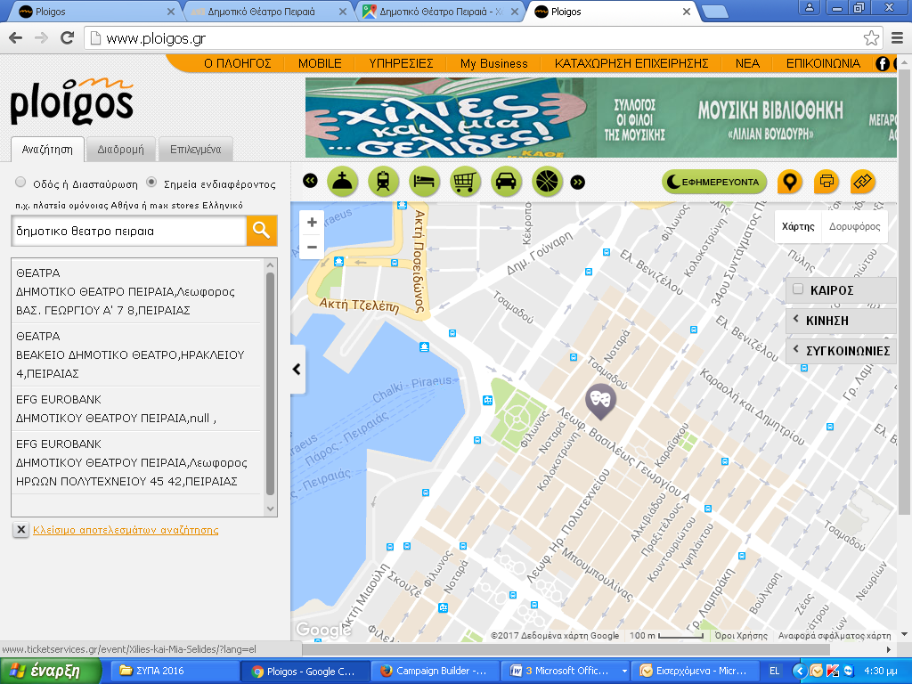

ΓΙΑ ΤΟ Δ.Σ.
Η ΠΡΟΕΔΡΟΣ  ΠΑΝΟΥΤΣΑΚΟΥ ΒΕΤΑ | Ο ΓΡΑΜΜΑΤΕΑΣ  ΖΑΒΕΡΔΙΝΟΣ ΑΛΚΗΣ

